 |  |  | Especificación Técnica de Compras |  |  |  |  | HOJA  1 de 9
PRESTADOR SERVICIO
MANTENIMIENTO CESPED Y DESMALEZADO
EN PREDIOS ENAPRO

 |  | N.º DEL DOCUMENTO: |  | ETC_SERVICIO_2 |  |  |  |  |  | 2/7/25

- Objetivos
El presente pliego de especificaciones técnicas tiene por objeto establecer los requerimientos necesarios, operativos y de seguridad, para el servicio de mantenimiento de “Corte césped, Desmalezado, y Jardinería en General” en los diferentes predios del Ente.
- Alcance
01 SEDE ENAPRO (700 m2) - Av. Belgrano 341
02 TERMINAL FLUVIAL (850 m2) - Los Inmigrantes 410
03 MUELLE ENAPRO (12000 m2) - Av. Belgrano 2044
04 PLAZOLETA (4250 m2) - Av. Belgrano 1700
05 M.O.P. (4000 m2) - El Mangrullo 5101
- Situación
Los predios previamente mencionados cuentan con un mantenimiento regular planificado (a demanda) con una notable disminución de frecuencia en temporada invernal.
- Descripción general de los trabajos
  - Descripción General
    - Toda cotización de esta ETC se realizará en Base a m2 de espacio a trabajar (Ver Alcance), y no por período de tiempo. Los servicios serán solicitados a demanda, es decir, ENAPRO se comunicará y coordinará el servicio cuando se requiera, planificando semanalmente los servicios por periodos de 15 días.
    - La actividad por realizar comprende el mantenimiento de corte de césped, desmalezado y mantenimiento de jardinería en general en los lugares que lo requieran.
    - Mantener limpio de malezas, herbáceas y enredaderas, los canteros, enrejados y alambrados.
    - Se deberá incluir la visualización, mantenimiento y mejora de macetas, canteros, y plantas y flores ornamentales, dentro y fuera de los establecimientos de ENAPRO y Terminal Fluvial.
    - Se deberá incluir en el costo la poda de árboles y arbustos, con el objetivo de:
      - Fomentar troncos de estructura robusta, con ramas bien desarrolladas y firmes.
      - Formación de copas equilibradas.
      - Formación de las plantas jóvenes.
      - Mantener la salud de las plantas y árboles.
      - El control del tamaño de la planta.
      - Evitar exponer la integridad física de las personas, o evitar daños sobre cualquier tipo o de bienes.
      - Se deberá considerar en la Poda, los siguientes puntos:
        - Realizar una evaluación del árbol antes de realizar la poda, para evitar cortes innecesarios, descompensación de la copa, deformaciones e inestabilidad.
        - Solo se debe eliminar las ramas que sea estrictamente necesario (secas, enfermas, dañadas o con baja iluminación).
        - Esta labor se realizará en la época más adecuada, que depende de la especie y el clima, o cuando se pida por razones de Seguridad o estratégicas
        - Se priorizarán las podas de las ramas enfermas, estropeadas, muertas o que afecten infraestructura o redes.
        - La eliminación de ramas vivas y sanas sólo se justificará para aclarar la copa, para compensar la pérdida de raíces, para dar buena forma al árbol y para revitalizar árboles viejos o poco vigorosos.
        - Se evitarán las podas muy drásticas, y sólo se efectuarán en casos muy concretos.
        - Se tenderá a realizar el menor número posible de cortes, propiciándose los de pequeño tamaño.
        - Los cortes deberán ser limpios y sin rebabas, para lo cual las herramientas que se utilicen deberán estar perfectamente afiladas y desinfectadas.
    - Al culminar la labor en cada predio se deberá limpiar y retirar del lugar de forma completa todo desecho o residuo generado que quede esparcido.
      - En ENAPRO y Terminal Fluvial, esto incluye la Recolección y retiro de basura en general que se encuentre en las áreas verdes (plásticos, hierros, ladrillos, escombros, etc.)
    - El proveedor deberá indicar las necesidades de Mejora de los sitios en caso de cambios de plantas, riego, desinfección, presencia de plagas, etc
    - El proveedor deberá contar con sus propias herramientas de trabajo y elementos de seguridad.
    - El contratista deberá proveer la documentación legal de seguros necesario para el desarrollo de sus tareas, el equipamiento y vehículos. Dichos equipamientos y vehículos deben cumplir con la totalidad de la normativa vigente en cuanto a las medidas de seguridad e higiene.
    - El Proveedor deberá considerar las llamadas de Urgencia, en las que deberá presentarse en forma rápida y activa. Las mismas, estarán asociadas a caídas de ramas, árboles, o algún riesgo de seguridad o estratégico
  - Alcance del Costeo
    - El presupuesto debe incluir los servicios mencionados, considerándolo Bajo Demanda. Es decir, la cotización será por predio, según los m2 del mismo. Se deberá cotizar por predio, pudiendo ser el mismo precio entre ellos o distintos en función del detalle que cada una de las instalaciones demanda. Ver D.1.1
  - Seguridad
  - Para este trabajo se deberá prestar extrema atención a las Normas de Seguridad, así como también los elementos de protección personal: antiparras, protectores auditivos, zapatos de seguridad, guantes, capas de lluvia, casco de seguridad, etc.
  - Consultas y visitas de obra
Se deberá coordinar previamente el cronograma de visitas a cada predio obligatoriamente.
Contactar a:
- Walter Distefano: 3413053215 / wdistefano@enapro.com.ar

- Documentación que integrará la oferta
El oferente deberá completar la siguiente documentación:
  - Aceptación de la ETC
  - Presupuesto separado por los siguientes ítems:
    - Corte de césped
    - Poda
    - Mejoras en Maceteros, canteros, flores y plantas en general
    - Costos por Urgencias o fuera del servicio Mensual
- Mantenimiento de las propuestas
Se deberá aclarar en la Propuesta, el tiempo que se mantendrá la misma.
- Adjudicación del Servicio
ENAPRO se reserva la posibilidad de parcializar esta ETC en uno o varios oferentes.
- Programación de las tareas
  - El Adjudicatario deberá informar cronograma tentativo de obra detallando en el mismo el plazo de ejecución de las tareas.
  - El horario de trabajo es de lunes a viernes de 8 hs a 17 hs, excepto que por razones excepcionales se deba acordar algún otro horario o día especial.
  - Se debe considerar la totalidad de la documentación de Ingreso que será remitida a TPR (Muelle ENAPRO) para su ingreso.
  - ENAPRO, puede suspender las actividades, cuando por razones inherentes a las actividades así lo requiera. Esto no debería ser causal de ningún costo extra para ENAPRO.
  - ENAPRO verificará la ejecución de los trabajos, y podrá aceptarlos o rechazarlos según su juicio.
  - Los costos de aquellos trabajos “especiales” que puedan llegar a surgir se deberán cotizar y facturar aparte.
  - El Contratista deberá incluir supervisión técnica y de seguridad, si lo entendiera necesario.

- Presentación de Resultados
  - La conformidad de trabajo culminado se dará por completado mediante la previa inspección y supervisión del responsable de ENAPRO.
- Forma de pago
  - El Pago se harán por cada demanda, considerando los precios determinados en este presupuesto, por locación y M2
  - Los cambios de costo del Servicio, solo se evaluarán cada 3 meses, asociado a cambios del IPC
  - Este Preciario, tendrá una validez de seis meses
- Responsabilidad por daños a personas y/o propiedades
El Adjudicatario será responsable por todos los daños y perjuicios que como consecuencia y/o en ocasión de los trabajos contratados, se ocasionen a personas o terceros, cosas y bienes, sean propias o de terceros.
- De las obligaciones del Contratista
ENAPRO en su conjunto, y el Contratista, reconocen que no existe relación o vinculación laboral alguna entre ellas, quedando sobreentendido que los empleados, dependientes y cualquier otro personal y/o franquiciado y/o agente de estos que posea actualmente o se incorpore en el futuro no podrán ser nunca considerados empleados de la otra parte, siendo exclusivamente a cargo de cada una de estas el cumplimiento de todas las obligaciones emergentes de las leyes laborales, convenios, acuerdos de trabajo, leyes previsionales y de seguridad social, enfermedades y accidentes de trabajo.
- Garantías
Indicar en la propuesta los plazos de garantías por el servicio.
- Rescisión del servicio
ENAPRO, podrá rescindir sin más el servicio, invocando justa causa entre ellos:
a) Violación por el adjudicatario de la presente ETC.
b) Abandono de las tareas y/o cesación de los trabajos por un plazo mayor de cinco (5) días sin que medien causas de fuerza mayor debidamente acreditada.
c) Por incapacidad, concurso, quiebra, liquidación judicial o extrajudicial o fallecimiento del adjudicatario.
d) Por trato arbitrario, abusivo y discriminatorio reiterado para con el personal propio y/o del ENAPRO.
e) Por grave negligencia en las condiciones de seguridad de los servicios brindados.
- Documentación, Seguridad y Generalidades
  - Se deberá cumplimentar toda Norma Nacional, Provincial o municipal respecto a Seguridad, principalmente Programa de Seguridad según Res. SRT 51/97 aprobado por la ART y el correspondiente Aviso de Inicio de Obra. En el caso de no ser necesario por el Tipo de Obra o Servicio, se deberá presentar un Procedimiento de Trabajo Seguro, o similar.
  - Se deberá cumplimentar toda la Documentación exigida por ENAPRO para el Ingreso de Contratistas, según el Procedimiento PS.002 y Anexo PS.002.
    - Esta información debe remitirse a:
Gerardo Lleset: glleset@enapro.com.ar
Marcio Addamo: maddamo@enapro.com.ar
  - El Contratista deberá firmar en Consentimiento las Normas de Seguridad de Contratistas, PS.001.
  - Los trabajos podrán ser paralizados, en todo momento, por emergencias o por detección de anomalías de seguridad que atenten contra la integridad de las personas e instalaciones sin que esto represente costo adicional alguno para ENAPRO.
  - El Contratista deberá proveer a su personal de equipos de seguridad (zapatos de seguridad, guantes, cascos, arneses, antiparras, etc.) y ropa de trabajo acordes a las tareas desarrollada, esta última, siempre que sea posible, deberá contar con rasgos característicos (por ejemplo, color, logotipo, diseño) que puedan permitir fácil e inequívoca identificación del trabajador como perteneciente a dicho contratista. Será responsable de iguales condiciones a las mencionadas para sus subcontratistas.
  - El Adjudicatario será considerado Contratista Principal y se delegará en él la coordinación de seguridad.
  - Todo personal que participe de la ejecución de las tareas deberá demostrar condiciones de idoneidad y destrezas necesarias para llevar a cabo los trabajos enunciados.
  - La oficina de SAC podrá ordenar el retiro de todo personal que se demostrare incompetente y/o que por mala conducta perjudique la buena marcha de los trabajos.
  - Si fuera necesaria la realización de operaciones molestas, ruidosas o que precisen la aportación de medios que interfieran en el normal desarrollo de la actividad del inmueble, las mismas podrán programarse, incluyendo su realización fuera del horario laboral, o en sábados o festivos.
Anexo Fotos Aéreas Superficie a Cubrir.

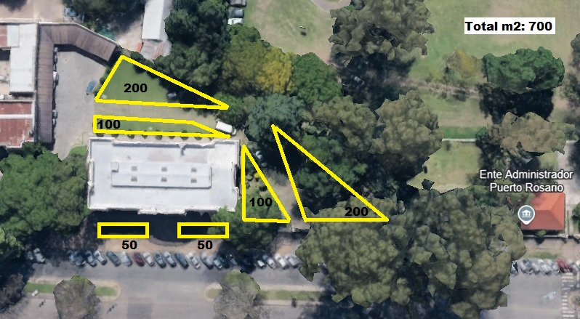
Satelital Ubicación: Sede Enapro 700 m2

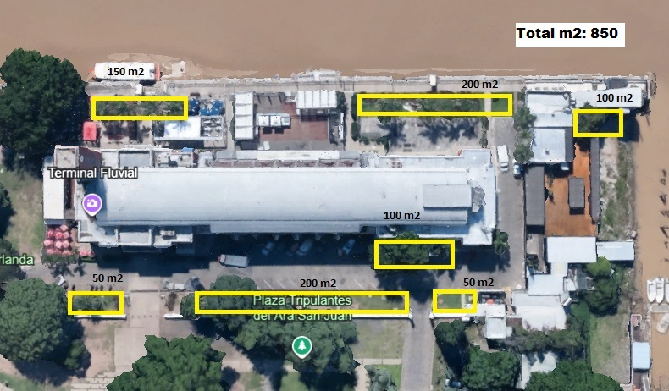02. Satelital Ubicación: Terminal Fluvial 850 m2

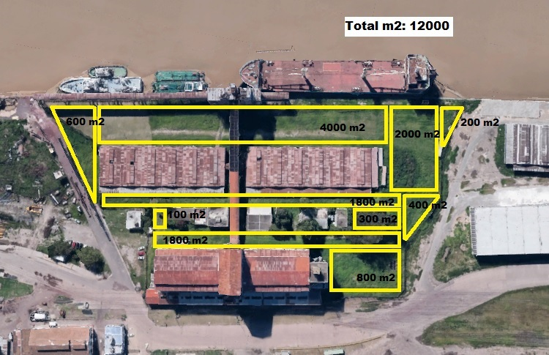
03. Satelital Ubicación: Muelle Enapro 12000 m2

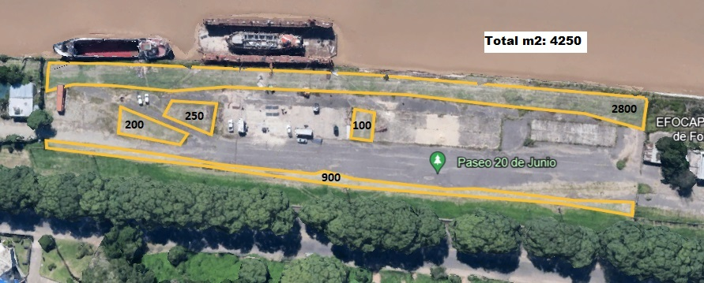
04. Satelital Ubicación: Plazoleta 4250 m2

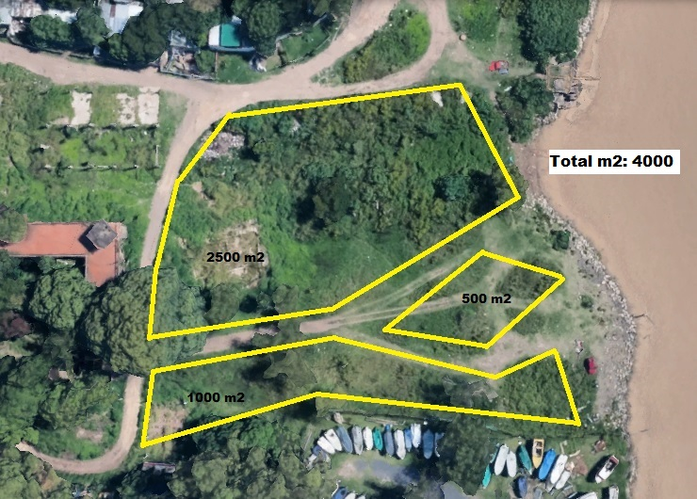
05. Satelital Ubicación: MOP 4000 m2

